Βασικά Ηλεκτρονικά Εργαστήριο

Άσκηση BH.A3

Εβδομάδα_Α_Ομάδα_30

Μέλη Ομάδας: Παντελής Ιωάννης ΑΜ:1080418 3^{ο} Εξάμηνο
Καμάτσος Προκόπιος ΑΜ :1072586 3^{ο} Εξάμηνο

Ερώτημα 4.2.2

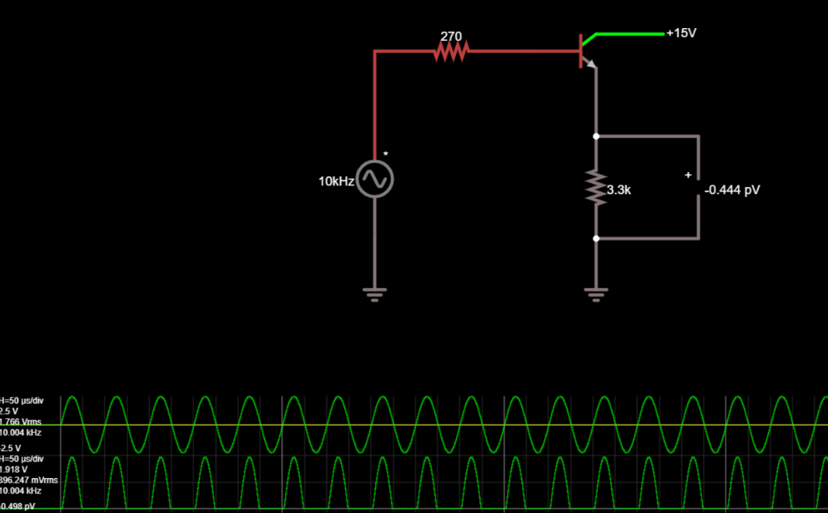

Παρατηρούμε πως λόγω του τρανζίστορ που λειτουργεί σαν δυο διόδους στον εξομοιωτή βλέπουμε μόνο της θετικές τιμές της κυματομορφής της εισόδου. Επιπλέον παρατηρούμε πως το V(peak) της κυματομορφής εξόδου δεν είναι όσο της εισόδου (2.5V), αλλά λίγο λιγότερο (1.918V)

Όσο αφορά τα εξογκώματα αυξήσαμε την τάση σε 15.6V_{pp} δηλαδή περίπου σε 7.8V πλάτος αλλά τα εξογκώματα ακόμα δεν ήταν εμφανή. Δοκιμάσαμε να βάλουμε πολύ μεγαλύτερη τάση παρ’ όλα αυτά το μόνο που καταφέραμε ήταν η κυματομορφή της εξόδου να έχει αλλάξει σχήμα και να μοιάζει με παλμοσειρά

Αποτελέσματα για V = 7.8 V
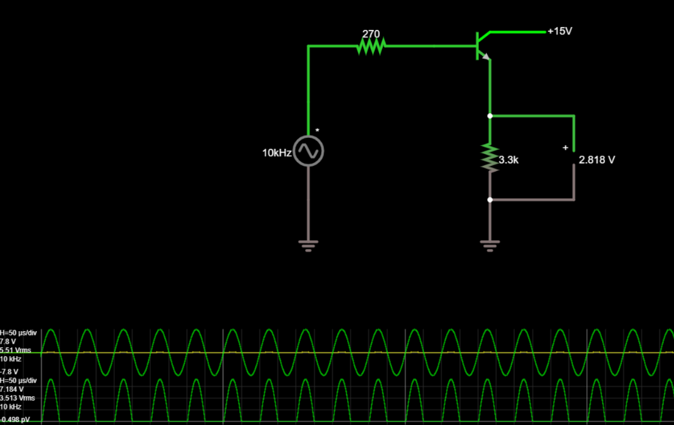

Αποτελέσματα για V = 50V
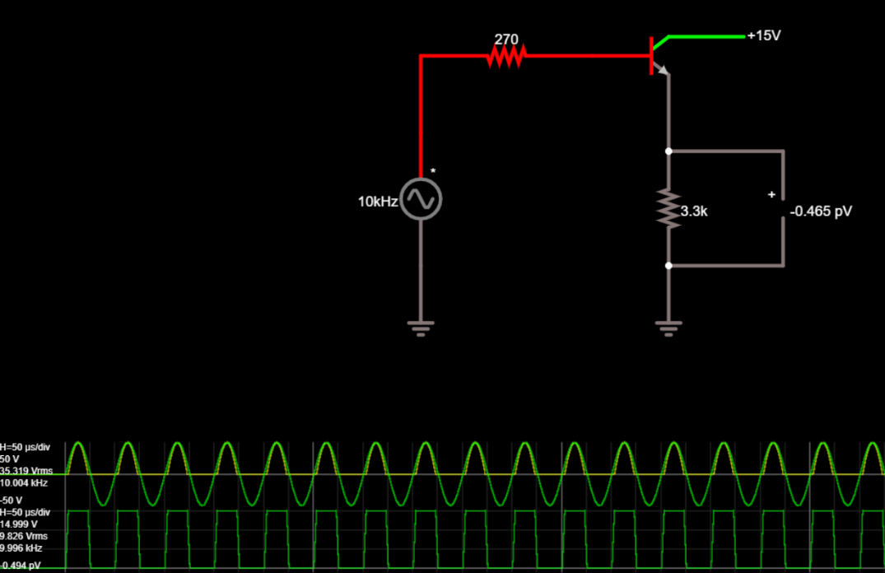
Μετά τη σύνδεση της V_{R2} παρατηρούμε τις εξής κυματομορφές εισόδου και εξόδου αντίστοιχα

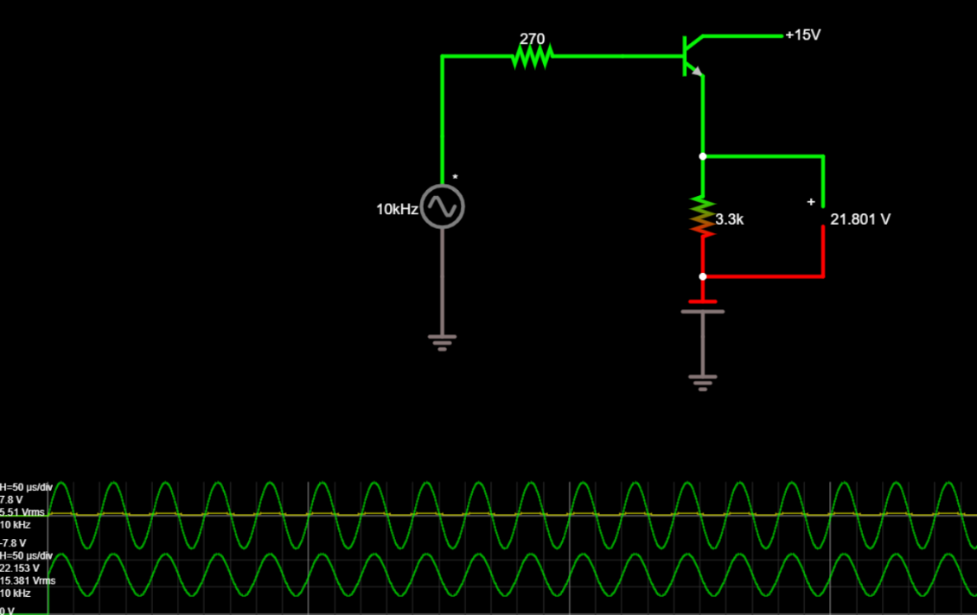

Ερώτημα 4.2.3α
Πραγματοποιούμε της αλλαγές στο τελευταίο κύκλωμα και προκύπτουν οι εξής κυματομορφές
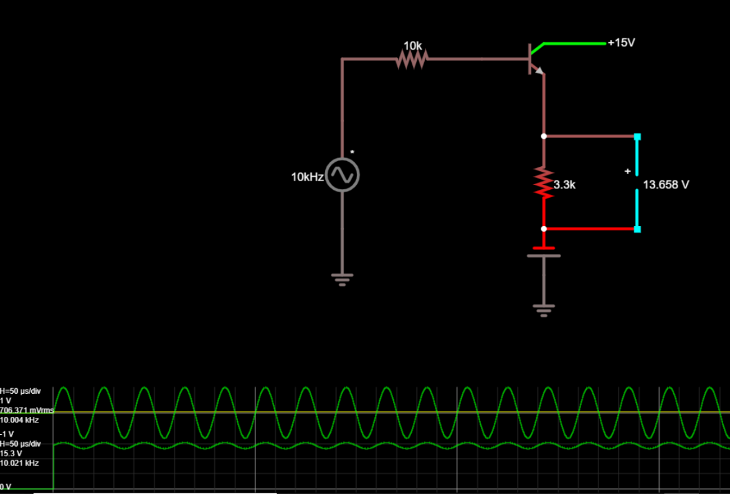
Συνδέουμε τον πυκνωτή και τον αντιστάτη σύμφωνα με την εκφώνηση και παίρνουμε τα εξής αποτελέσματα ( στην παρακάτω εικόνα φαίνονται αντίστοιχα από πάνω προς τα κάτω οι κυματομορφές VI , V0, V0’ όπου Vi και V0 ενεργές τιμές του βολτομέτρου)

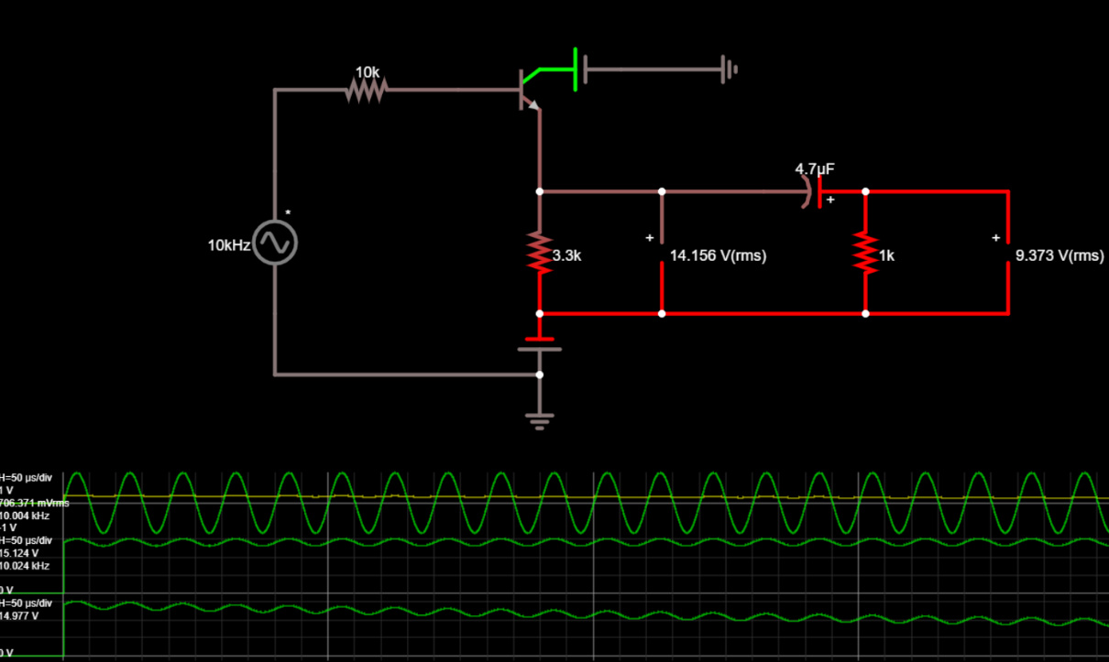

Ερώτημα 4.2.3β
Στην παρακάτω εικόνα φαίνονται αντίστοιχα(από πάνω προς τα κάτω)οι κυματομορφές για τις τάσεις Vi , V0, και το δυναμικό πριν και μετά τον R₁
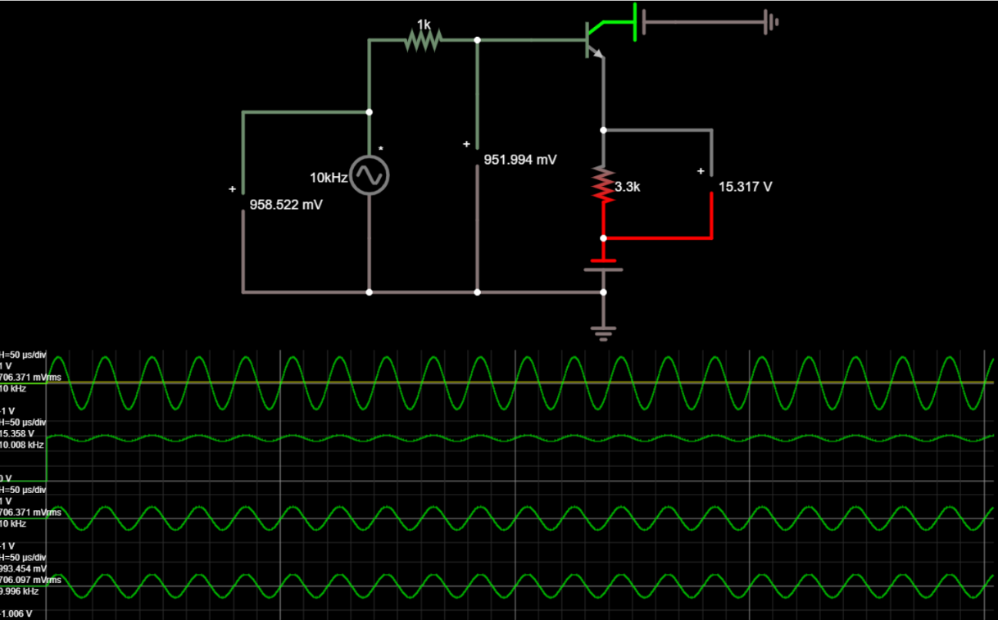
Παρατηρούμε πως το δυναμικό πριν τον αντιστάτη είναι ίδιο με την τάση της πηγής(λογικό) ενώ μετά τον αντιστάτη είναι λογικά πάλι λίγο λιγότερο από την τάση της πηγής (999.454mV).

Όσο αφορά τις ενεργές τιμές των βολτομέτρων πριν και μετά την R1 είναι αντίστοιχα 707.107mV και 706.781mV (Διαφορετικές από τις τιμές που μας έχετε δώσει ίσως πιθανών σφαλμάτων του εξομοιωτή ή του παλμογράφου)

Ερώτημα 4.2.4
Στην παρακάτω εικόνα παρατηρούμε τις Vi και V0 πάνω και κάτω αντίστοιχα. Για την V0 παρατηρούμε πως τα δυο άκρα του πλάτους όταν ξεκινά είναι (-1,13pV…7V). Καθώς περνά ο χρόνος παρατηρούμε πως το μέγιστο πλάτος αυξάνεται και φτάνει μέχρι τα 14,816V όπου και σταθεροποιείται. Το ίδιο ισχύει και για το ελάχιστο πλάτος καθώς αυτό όσο περνά ο χρόνος τείνει προς το 0 και το ξεπερνά φτάνοντας μέχρι και τα 8.660mV όπου σταθεροποιείται. Όσο αφορά τον ψαλιδισμό μπορεί να πραγματοποιείται αλλά δεν μπορέσαμε να τον παρατηρήσουμε (Δοκιμάσαμε και με μεγαλύτερες τιμές τάσης όπως αναφέρεται αλλά και πάλι δεν καταφέραμε να δούμε κάποια διαφορά)

Ο μόνος ψαλιδισμός που ίσως παρατηρούμε είναι στο κάτω άκρο της κυματομορφής με τις τιμές που σας εξηγήσαμε παραπάνω.
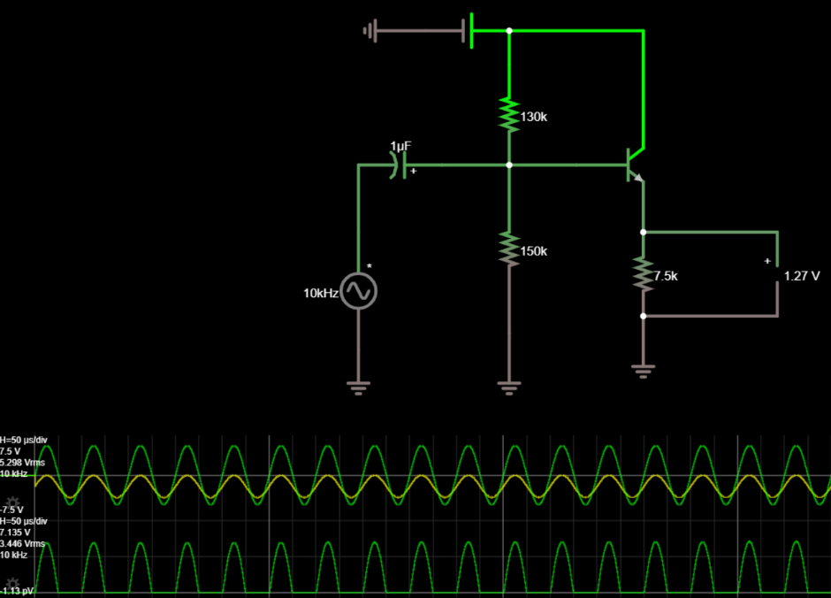
Ερώτημα 4.2.5
Σχεδιάζουμε στον εξομοιωτή το ζητούμενο κύκλωμα
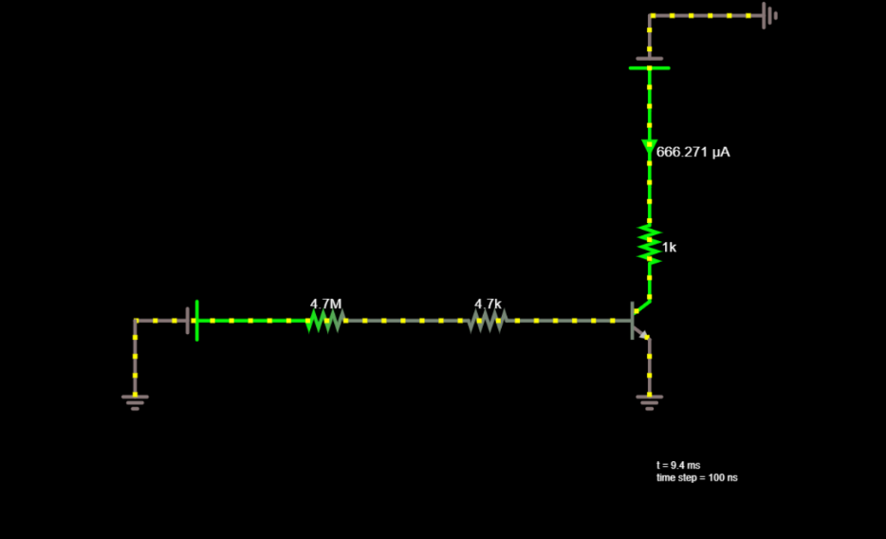

Βάζουμε κάθε φορά την ζητούμενη τιμή του αντιστάτη και παίρνουμε τα εξής αποτελέσματα:
Αντιστάτης R1 | I_{c}
4.7MΩ | 666.271μA
1.MΩ | 3.092mA
470.0KΩ | 6.515mA
100.0ΚΩ | 14.83mA
47.0ΚΩ | 14.858mA
- | 14.924mA

Ερώτημα 4.2.6α
Σχεδιάζουμε το ζητούμενο κύκλωμα το οποίο φαίνεται παρακάτω

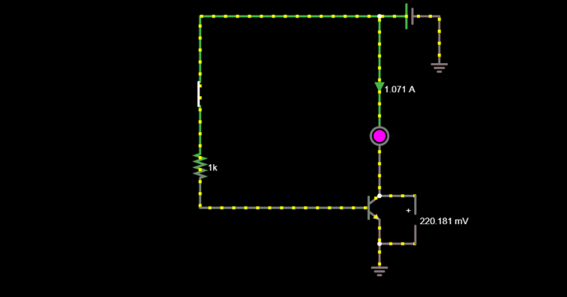
Οι ζητούμενες τιμές I_{c} και V_{ce} με ανοικτό και κλειστό τον διακόπτη φαίνονται παρακάτω
Διακόπτης
Ανοικτός Κλειστός
I_{c} | 71.190pA | 1.071 Α
V_{ce} | 2.445V | 220.181mV

Ερώτημα 4.2.6β
Πραγματοποιούμε την αλλαγή του αντιστάτη και μετράμε ξανά I_{c} και V_{ce}
Διακόπτης
Ανοικτός Κλειστός
I_{c} | 71.190pA | 1.443A
V_{ce} | 2.445V | 175.806mV

Ερώτημα 4.3.1
Εάν το τρανζίστορ ήταν τύπου PNP θα μπορούσε να ελεγχθεί ξανά σαν 2 διόδους όπως ακριβώς και με το NPN με τη μόνη διαφορά ότι κατά των έλεγχο το ασθενές ρεύμα διαρρέει την κάθε δίοδο από τον αρνητικό προς τον θετικό ακροδέκτη και το πολύμετρο μετρά την αντίσταση της επαφής.
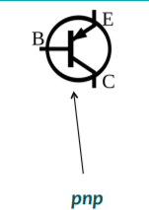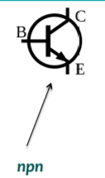

Ερώτημα 4.3.2

Παρακάτω φαίνεται η απόδειξη του ζητούμενου τύπου
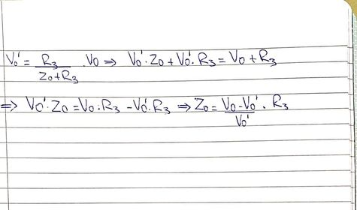

Στην συγκεκριμένη περίπτωση ο πυκνωτής λειτουργεί σαν ένα βραχυκυκλωμένο κύκλωμα για όλες τις συχνότητες.

Ερώτημα 4.3.3
Παρακάτω φαίνεται η απόδειξη για την τιμή της εμπέδησης εισόδου του ακολουθητή εκπομπού Z_{i}
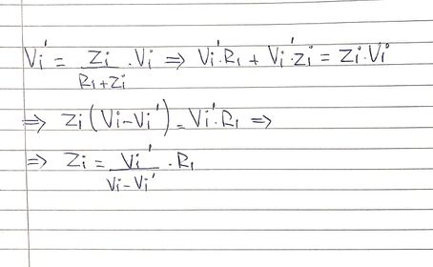

Παρακάτω φαίνεται η τιμή του B με βάση τους παραπάνω τύπους.(Για τις τάσεις V0 και V0’ έχουμε χρησιμοποιήσει την μέση τιμή τους με βάση τις κυματομορφές διότι δεν έχουν σταθερή τιμή)
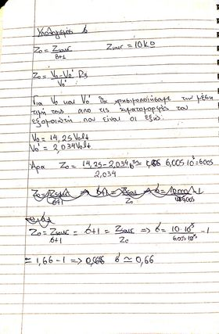

Ερώτημα 4.3.4
Το φαινόμενο του ψαλιδισμού δεν παρατηρείται ποτέ διότι η V0(14.9V) δεν ξεπερνά ποτέ την Vcc(15V) με αποτέλεσμα το δυναμικό να παραμένει σταθερό.

Ερώτημα 4.3.5

Γνωρίζουμε ότι b = I_{C} / I_{B} (Στην ενεργή περιοχή). Επομένως όσο μεγαλύτερο I_{B} τόσο μικρότερο το b.

Ερώτημα 4.4.1
Παρατηρούμε πως για τις 4 πρώτες εικόνες οι κυματομορφές εξόδου είναι μη αρνητικές διότι το ρεύμα που διαρρέει το τρανζίστορ το οποίο λειτουργεί σαν δυο διόδους πηγαίνει από τα θετικά προς τα αρνητικά μόνο και όχι το αντίθετο. Επίσης παρατηρούμε πως λόγω των αντιστατών και του τρανζίστορ το πλάτος των κυματομορφών εξόδου δεν φτάνει όπως είναι λογικό το αρχικό πλάτος της πηγής.

Στις 2 τελευταίες κυματομορφές υπάρχει απόκλιση ανάμεσα στον εξομοιωτή και τον παλμογράφο διότι στον εξομοιωτή V_{BE} <0,7V .

Ερώτημα 4.4.2

Ερώτημα 4.4.3α
Πειραματικά οι τιμές του β για να προκύπτουν οι συγκεκριμένες τιμές του ρεύματος είναι οι παρακάτω:

R1(KΩ) | I_{C}(mA) | β/hfe
4.700 | 0.195 | 207
1000 | 0.964 | 220
470 | 2.050 | 222
100 | 9.200 | 221.575
47 | 14.530 | 173.28
- | 14.770 | 16.055

Ερώτημα 4.4.3β

Ερώτηση μπόνους
Γιατί ο συλλέκτης δεν συνδέεται με αντιστάτη αλλά με πηγή;

Για να λειτουργήσει ένα τρανζίστορ πρέπει να ξεπεράσει το πιθανό φράγμα της διασταύρωσης βάσης-εκπομπής. Δηλαδή εάν δεν ξεπεράσει αυτό το φράγμα δεν αρχίζει καν να εισέρχεται στην ενεργή περιοχή του. Αυτό το έναυσμα να ξεκινήσει το δίνει η πηγή.

